# **IMPLEMENTACIÓN 1**

La implementación uno de nuestro proyecto se basa en la generación de un video que sea la cuarta parte de un video original.

Para poder alcanzar el objetivo de esta implementación utilizaremos la pirámide de imagen Gaussiana método sencillo pero eficiente que se basa principalmente en la interpolación de pixeles desconocidos utilizando la información de la vecindad.

A fin de mostrar los resultados obtenidos se procedió a presentar los dos videos para poder visualizar las diferencias de las resoluciones.

## Muestras

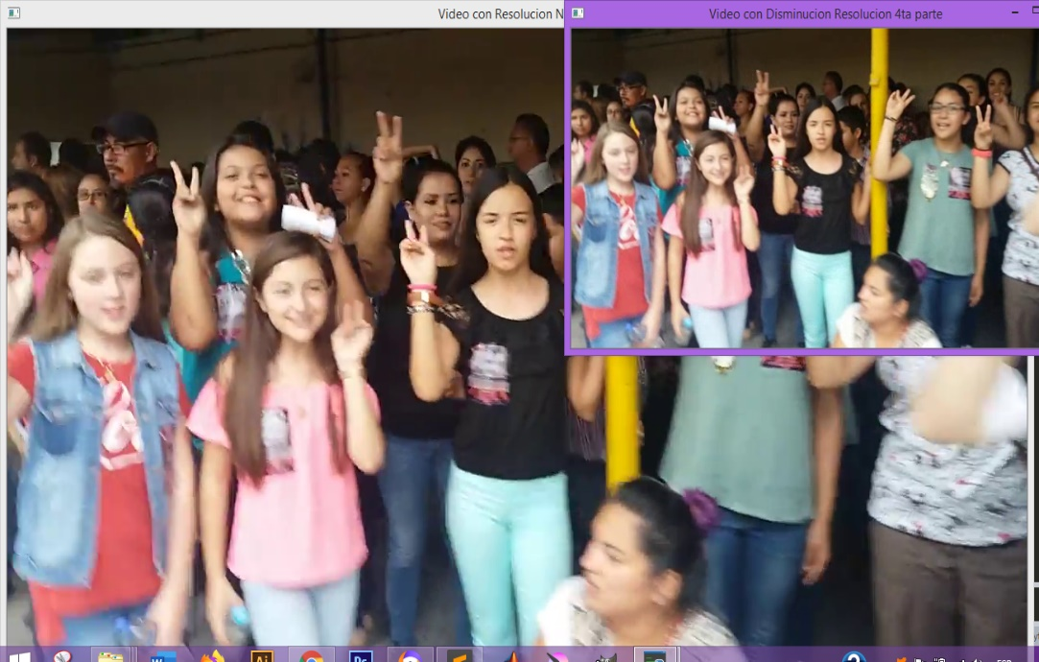

Ilustración Video normal:1280x720 - Video baja resolución:640x360

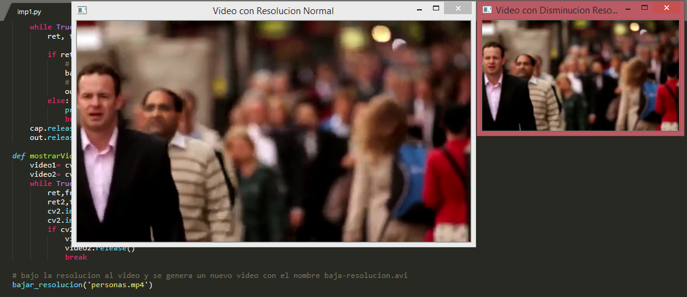

Ilustración Video normal:640x360 - Video baja Resolución:320x180

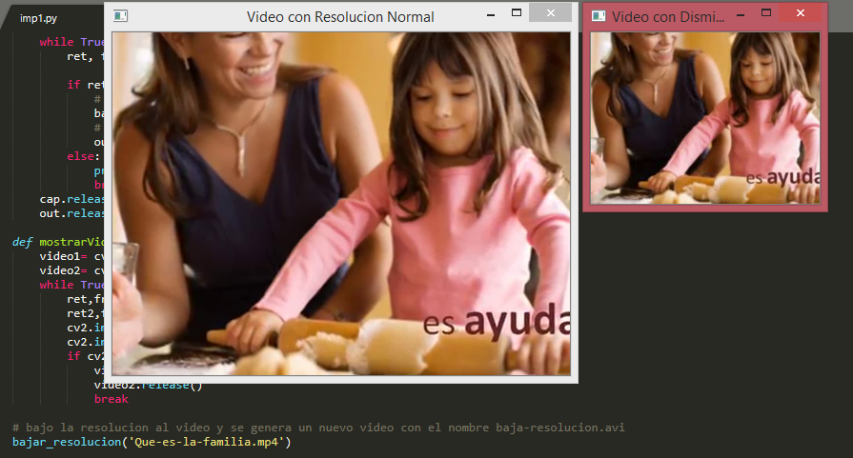

Ilustración Video normal:480x360 - Video Baja Resolución:240x180

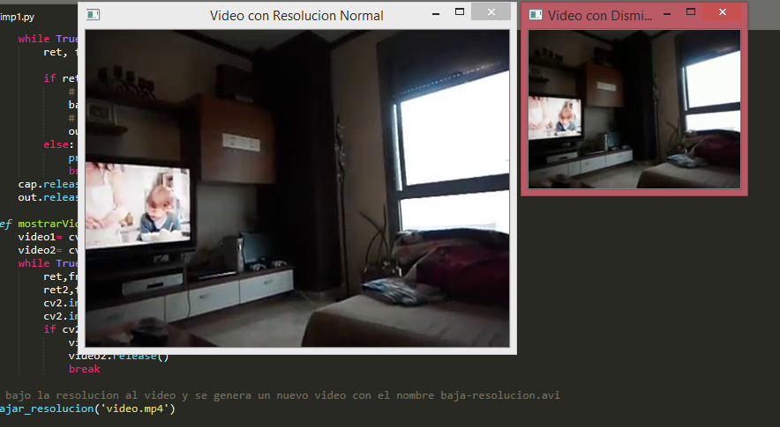

Ilustración Video normal:480-360 - Video Baja Resolución:240x180